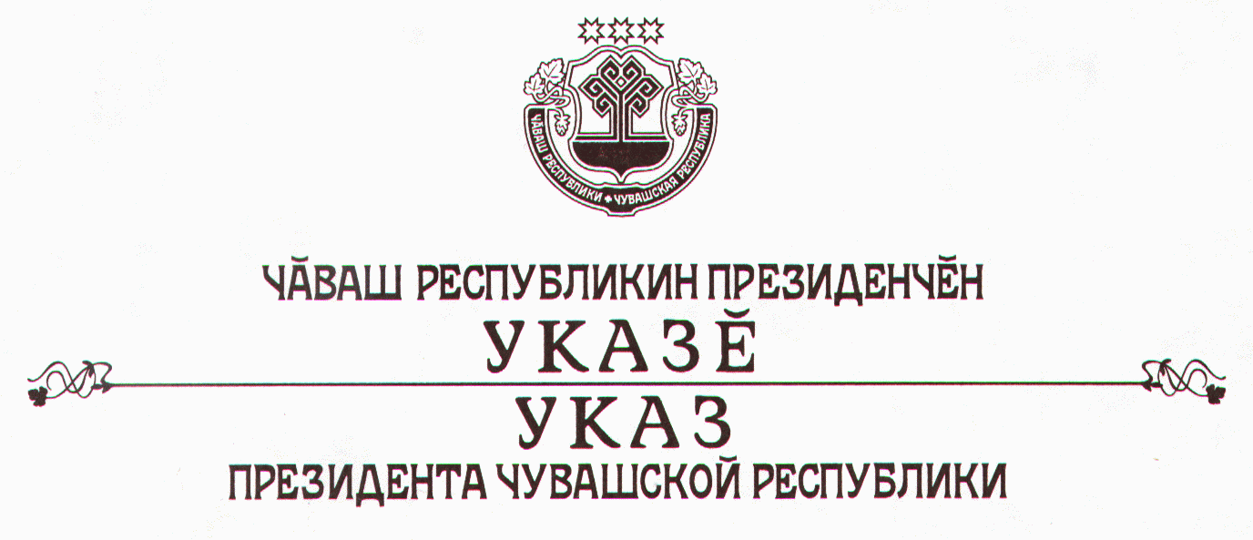

О награждении государственными наградами

Чувашской Республики

За заслуги в области культуры и многолетний добросовестный труд присвоить почетное звание

«ЗАСЛУЖЕННЫЙ РАБОТНИК КУЛЬТУРЫ
ЧУВАШСКОЙ РЕСПУБЛИКИ»
Ивановой Альбине Сергеевне – художественному руководителю и солистке группы «Жигули».

За заслуги в области сельского хозяйства и многолетний добросовестный труд присвоить почетное звание

«ЗАСЛУЖЕННЫЙ РАБОТНИК СЕЛЬСКОГО ХОЗЯЙСТВА
ЧУВАШСКОЙ РЕСПУБЛИКИ»
Степанову Николаю Алексеевичу – заместителю директора по производству муниципального производственного предприятия «Чебоксарскагропромхимия».

За заслуги в области образования и многолетний добросовестный труд присвоить почетное звание

«ЗАСЛУЖЕННЫЙ УЧИТЕЛЬ ЧУВАШСКОЙ РЕСПУБЛИКИ»
Чубаковой Зое Леонидовне – директору муниципального образовательного учреждения «Средняя общеобразовательная школа № 17» г.Новочебоксарска.

Президент
Чувашской Республики - Н.Федоров

г.Чебоксары
10 сентября 2004 года
№ 102

